BERITA ACARA
PELAKSANAAN MONITORING DAN EVALUASI AKURASI DAN KUALITAS DATA SIPP PADA KEPANITERAAN MUDA PIDANA PENGADILAN NEGERI NATUNA
BULAN APRIL MINGGU KE III
TAHUN 2026

Bahwa pada hari ini, Jumat, tanggal 17 April 2026, yang bertanda tangan di bawah ini telah melakukan monitoring dan evaluasi akurasi dan kualitas data pada Sistem Informasi Penelusuran Perkara Pada Kepaniteraan Muda Pidana Pengadilan Negeri Natuna.

KEPANITERAAN MUDA PIDANA
NO | NOMOR PERKARA YANG DIMONITORING | PERMASALAHAN |  | TINDAK LANJUT | KETERANGAN
 |  | SESUAI | TIDAK SESUAI
1 | - Perkara Pidana  13/Pid.Sus/2026/PN Ntn  14/Pid.Sus/2026/PN Ntn  16/Pid.Sus/2026/PN Ntn  25/Pid.B/2026/PN Ntn  26/Pid.Sus/2026/PN Ntn | √ | - | Sudah di Proses | -
2 | - Perkara Tilang  - | - | - | - | -
3 | - Denda / Uang Ganti  - | - | - | - | -
4 | - Anonimisasi Perkara  26/Pid.Sus/2026/PN Ntn | √ | - | Sudah di Proses | -
5 | - Berita Acara Sidang  13/Pid.Sus/2026/PN Ntn  14/Pid.Sus/2026/PN Ntn  16/Pid.Sus/2026/PN Ntn  25/Pid.B/2026/PN Ntn  26/Pid.Sus/2026/PN Ntn | √ | - | Sudah di Proses | -

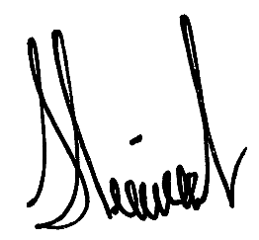
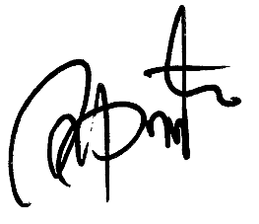
Panitera Plt Panitera Muda Pidana

Hadry B, S.H. Ari Putra Utama, A.Md.A.B

